Projeto da disciplina de PCS

Responsáveis: Aline Guedes, Ricardo Conte e Tadeu Gonçalves

Documento de Visão
Versão <2.0>

Histórico de revisões:
Versão | Data | Responsável | Descrição
1.0 | 16-03-2015 | Aline, Ricardo e Tadeu | Proposta do projeto
2.0 | 30-03-2015 | Aline, Ricardo e Tadeu | Criação dos Diagramas de Caso de Uso

Índice

1. Introdução

Este documento visa detalhar o processo de desenvolvimento de um software educativo, que propõe auxiliar alunos do Ensino Fundamental no aprendizado dos conceitos matemáticos de Potenciação e Radiciação.
Através de um mecanismo de perguntas e respostas, que testará os conhecimentos do aluno, o sistema gerará um relatório de desempenho, contendo o seu percentual de aproveitamento nas questões, o total de acertos e erros, bem como a solução detalhada de cada resposta incorreta. Assim, o aluno poderá entender todo o processo de desenvolvimento aritmético das questões em que tiver apresentado dificuldades, e fixar o conteúdo de forma clara e dinâmica.

2. Proposta Inicial

Entradas:

1) O software funcionará inicialmente como um simulado. Na primeira interface, o usuário poderá criar um perfil com informações básicas, como: nome, sexo, idade e série que cursa.

2) Na Segunda interface do software, o usuário poderá escolher sobre que tipos de questões quer estudar: Potênciação, Radiciação ou todas, de forma aleatória. Ao todo, serão 20 questões de cada assunto específico, ou 30 questões para ambos os assuntos. O sistema exibirá 5 opções de resposta, para que o aluno escolha aquela que considera correta. O tempo limite para a resolução de todas as questões é de até 50 minutos. As questões serão categorizadas em 3 níveis de dificuldade: fácil, médio e difícil. Ao término do tempo, o usuário poderá consultar o seu desempenho e acessar a resolução das questões que não foram respondidas de forma satisfatória.

Saídas

1) O software vai exibir quantas questões foram respondidas de forma correta e quantas foram respondidas de forma incorreta, bem como o percentual de aproveitamento do aluno.

2) As questões respondidas incorretamente serão trabalhadas com o usuário, que receberá do sistema a solução detalhada de cada uma delas.

3. Diagrama de Caso de Uso

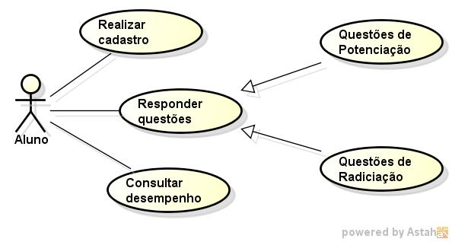
[UC_01] Caso de Uso 1: Realizar Cadastro

Ator: Aluno
Descrição: Aluno fornece informações para cadastro no sistema.
Pré-condição: Não há.
Pós-condição: O ator fica habilitado a realizar as questões matemáticas.
Requisitos funcionais: O sistema deve prover uma interface onde o usuário inserirá dados como o seu nome, sexo, idade e a série cursada.
Requisitos não funcionais: O sistema registra os dados do usuário e os armazena, para a emissão do relatório final de desempenho.
Fluxo Básico:
- O aluno acessa o sistema.
- O sistema exibe tela solicitando as informações para o cadastro (nome, sexo, idade e série cursada).
- O aluno fornece as informações solicitadas.
- O sistema registra o aluno.
O caso de uso se encerra quando o aluno é registrado.

[UC_02] Caso de Uso 2: Responder questões

Ator: Aluno
Descrição: Aluno responde a um simulado com questões matemáticas de múltipla escolha sobre Potenciação e Radiciação.
Pré-condição: Aluno estar cadastrado.
Pós-condição: Aluno testar seus conhecimentos através de teste simulado.
Requisitos funcionais: O sistema exibe ao usuário as opções de nível de dificuldade das questões e, em seguida, sobre qual assunto deseja responder.
Requisitos não funcionais: O sistema registra as preferências do aluno e fornece na tela as questões, de acordo com as escolhas feitas.
Fluxo Básico:
- O sistema exibe na tela as opções de nível de dificuldade (fácil, médio, difícil).
- O usuário escolhe o nível de dificuldade das questões que deseja responder.
- O sistema registra a opção escolhida.
- O sistema pergunta ao aluno sobre qual assunto deseja responder (Potenciação, Radiciação ou ambos os assuntos).
- O aluno informa ao sistema sobre qual assunto deseja responder.
- O sistema registra a escolha do aluno.
- A partir das escolhas feitas pelo aluno, o sistema exibe questão a ser respondida, com as 5 opções de resposta.
- O aluno escolhe a opção e envia resposta.
- O sistema registra a resposta escolhida pelo aluno.
- O sistema passa à próxima questão.

O caso de uso se encerra quando o aluno responde a todas as questões do teste.

Fluxo alternativo:
Caso o aluno deseje desistir, ele pode cancelar o teste, através do botão “sair”.

[UC_03] Caso de Uso 3: Consultar desempenho

Ator: Aluno
Descrição: Aluno solicita ao sistema um relatório de seu desempenho.
Pré-condição: Aluno ter concluído o teste.
Pós-condição: O aluno acessa o seu relatório de desempenho.
Requisitos funcionais: A partir das respostas do aluno às questões do simulado, que estão armazenadas, o sistema é capaz de exibir ao usuário um relatório de seu desempenho, contendo percentual de aproveitamento, total de acertos e erros, além do detalhamento da solução das questões incorretas.
Requisitos não funcionais: O sistema exibe na tela o relatório de desempenho do aluno, bem como a solução detalhada das questões incorretas.
Fluxo Básico:
- Aluno solicita relatório de desempenho ao sistema.
- Sistema exibe na tela relatório contendo percentual de aproveitamento, total de acertos e erros e a solução detalhada das questões incorretas.

O caso de uso se encerra quando o aluno acessa as informações de seu desempenho.

Repositório:
https://github.com/riguco/projeto-pcs.git

